

第 23期
珠海市港口协会秘书处 2020年7月17日

协会领导拜访广东科学技术职业学校副院长

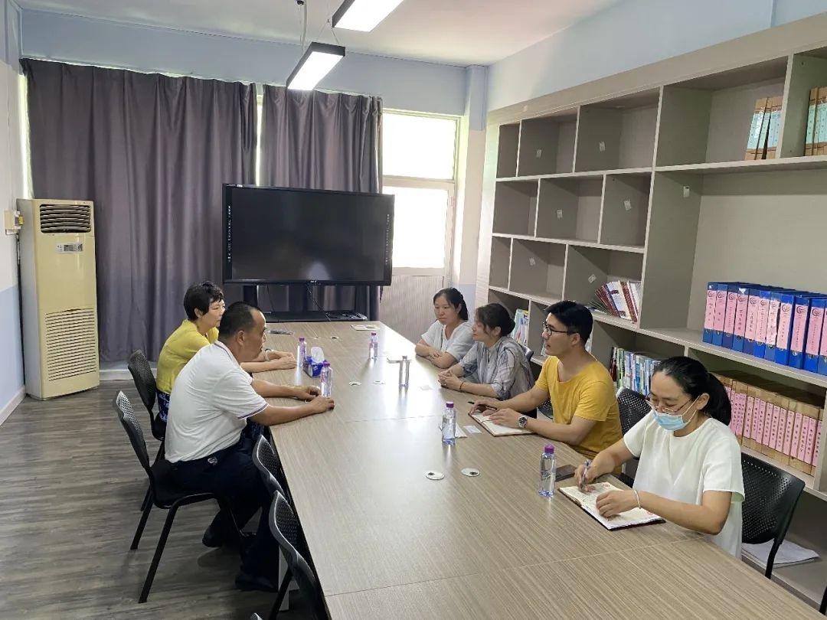
近日，我协会常务副会长、秘书长蔡德林同志拜访广东科学技术职业学院赵莉副院长，并与港口物流管理专业校企合作负责人倪志敏老师等进行了座谈，共同交流探讨如何进一步加强校企融合发展。

